Dresowe spodnie sportowe
Szukasz sposobu na to, aby na siłowni nie tylko czuć się komfortowo ale także wyglądać elegancko i na poziomie? Sprawdź koniecznie nasz wpis i poznaj dresowe spodnie sportowe, które zmienią Twoje spojrzenie na ten wygodny lecz mało doceniany outfit.

Dresowe spodnie sportowe - komfort i moda w jednym
Czy wiesz, że każda z nas posiada w swojej szafie chociaż jedną parę dresów? Nie ukrywajmy - to bardzo wygodne rozwiązanie. Ironicznie, dresowe spodnie sportowe powstały aby w nich ćwiczyć, a okazały się jednym z najczęstszych wyborów podczas leniuchowania na kanapie. Nie musi tak jednak być. W dzisiejszych czasach ćwiczenia fizyczne są wręcz modne a siłownie pękają w szwach. Tym samym zapotrzebowanie na odzież sportową wzrasta. Co jeśli powiemy Ci, że możesz wykonywać swój trening w wygodnym, ale i pięknym i modnym dresie?

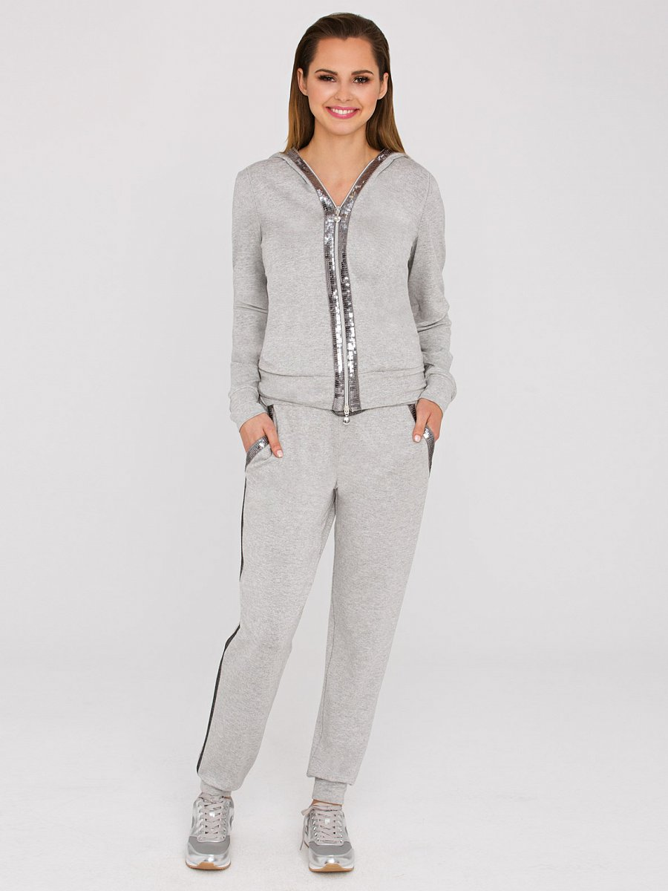
Co w naszej ofercie?
W sklepie Eye for Fashion znajdziesz wyjątkowe dresowe spodnie sportowe, zaprojektowane przez znanych i cenionych projektantów. Posiadamy zarówno komplety, jak i pojedyncze spodnie. Do ich uszycia użyto wysokiej klasy materiałów, wygodnych (nie krępują ruchów) oraz przepuszczają powietrze, co ważne podczas ćwiczeń. Dodatkowo spełniają wymogi modowe - są klasyczne, eleganckie i wykończone z dbałością o każdy szczegół. Zapomnij o dresach, które rozciągną się po kilku praniach. Nasze spodnie sportowe dla kobiet to idealne rozwiązanie na co dzień oraz na siłownię, dla tych, które lubią dobrze wyglądać w każdej sytuacji.

